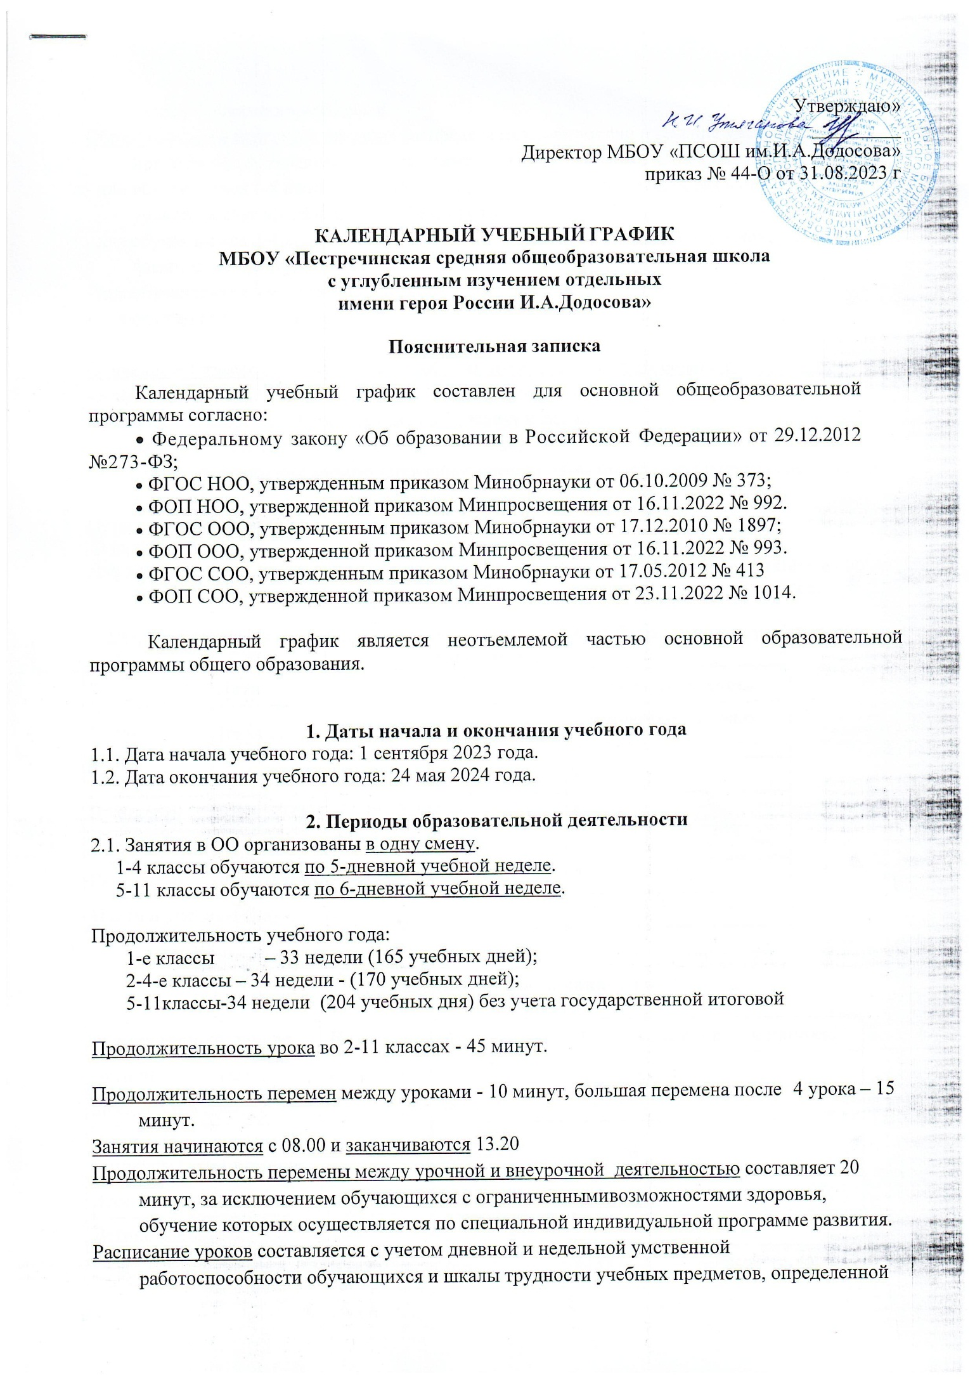

гигиеническими нормативами.
Образовательная недельная нагрузка распределяется равномерно в течение учебной недели, при этом объем максимально допустимой нагрузки в течение дня составляет:
- для обучающихся 1-х классов - не должен превышать 4 уроков и один раз в неделю - 5 уроков, за счет урока физической культуры;
- для обучающихся 2-4 классов - не более 5 уроков и один раз в неделю 6 уроков за счет урока физической культуры
- для обучающихся 5 и 6 классов - не более 6 уроков
- для обучающихся 7-11 классов - не более 7 уроков.

Обучение в 1 классе осуществляется с соблюдением следующих требований:
- в сентябре, октябре - по 3 урока в день по 35 минут каждый
- в ноябре - декабре - по 4 урока в день по 35 минут каждый
- в январе - мае - по 4 урока в день по 40 минут каждый
- в середине учебного дня организуется динамическая пауза продолжительностью не менее 40 минут
Организация работы ГПД
В школе планируется к открытию ГПД для обучающихся 1 и 2-4 классов.

Для детей, посещающих группу продленного дня, организованы: 2-х разовое питание, включая полдник и прогулки на свежем воздухе, продолжительностью не менее 2-х часов.

2.2. Продолжительность учебных периодов по четвертям в учебных неделях и учебных днях
1–11-е классы
Учебный период | Дата |  |  | Продолжительность
Учебный период | Начало | Окончание | Количество учебных недель
I четверть | 01.09.2023 | 27.10.2023 | 8
II четверть | 07.11.2023 | 29.12.2023 | 8
III четверть | 09.01.2024 | 22.03.2024 | 11
IV четверть* | 01.04.2024 | 24.05.2024 | 7
Итого в учебном году |  |  |  | 34

3. Продолжительность каникул

Каникулярный период |  |  | Начало | Окончание | Продолжительность каникул
Осенние каникулы |  |  | 28.10.2023 | 06.11.2023 | 10 дней
Зимние каникулы |  |  | 29.12.2023 | 08.01.2024 | 10 дней
Дополнительные каникулы (для 1 классов) |  |  | 17.02.2024 | 25.02.2024 | 9 дней
Весенние каникулы |  |  | 23.03.2024 | 31.03.2024 | 9 дней
Летние каникулы |  |  | 25.05.2024 | 31.08.2024 | 99
 |  | Итого |  |  | 137

4. Сроки проведения промежуточной аттестации
Промежуточная аттестация проводится в конце учебного года в сроки с 10 апреля по 20 мая 2024 года без прекращения образовательной деятельности по предметам учебного плана. Формы проведения промежуточной аттестации представлены в Учебном плане МБОУ «Пестречинская СОШ №1 им.И.А.Додосова».
Государственная итоговая аттестация в 9, 11 классах проводится в соответствии с Порядком проведения государственной итоговой аттестации по образовательным программам основного общего и среднего общего образования в установленные законодательством сроки.

